ИНФОРМАЦИОННОЕ СООБЩЕНИЕ О ПРОВЕДЕНИИ 28 декабря 2018 года
АУКЦИОНА В ЭЛЕКТРОННОЙ ФОРМЕ
1 | Продавец государственного имущества: Министерство земельных и имущественных отношений Республики Татарстан (далее - Минземимущество РТ).  Место нахождения – г. Казань, ул. Вишневского, д.26, почтовый адрес - г. Казань, ул. Вишневского, д.26,  Сайт Министерства земельных и имущественных отношений Республика Татарстан www.mzio.tatarstan.ru (раздел «Аукционы и конкурсы).  Контактные телефоны (843) 264-30-81, 221-40-23.  Ответственное лицо – Прокофьева Елена Александровна
2 | Способ приватизации: Открытый аукцион на повышение стоимости с открытой формой подачи предложений по цене по реализации государственного имущества проводимый в электронной форме.  Аукцион проводится по правилам и в соответствии с Федеральным Законом от 21.12.2001 № 178-ФЗ «О приватизации государственного и муниципального имущества», Законом Республики Татарстан от 26.07.2004 № 43-ЗРТ «О приватизации государственного имущества Республики Татарстан», Постановлением Правительства Российской Федерации от 27.08.2012 № 860 «Об организации и проведении продажи государственного или муниципального имущества в электронной форме", на основании распоряжения Минземимущества РТ от 27.11.2018 №3984-р.
3 | Организатор аукциона (оператор электронной площадки): АО «Агентство по государственному заказу Республики Татарстан»  Место нахождения: 420021, Республика Татарстан, г. Казань, ул. Московская, 55; телефон:292-95-17 – Голованов Михаил Юрьевич. Служба тех.поддержки (843)212-24-25
4 | Адрес электронной площадки на которой будет проводиться аукцион в электронной форме: утвержденная распоряжением Правительством Российской Федерации от 04.12.2015 № 2488-р - Электронная площадка АО «Агентство по государственному заказу Республики Татарстан» - sale.zakazrf.ru (Извещение № SALEEOA00001397)
5 | Наименование государственного имущества (характеристика имущества):  Лот №1: Оборудование, расположенное по адресу: Республика Татарстан, г.Набережные Челны, Производственный проезд, д.45:  Вертикальный 3-х координатный обрабатывающий центр модели VMC-1100 фирмы «Eumach» (2 ед.),  Горизонтальный 4-х координатный обрабатывающий центр модели МН-500 фирмы «Eumach» (2 ед.),  Винтовой компрессор на ресивере и с осушителем модели CSM 10/8 DX 500L фирмы CESSATO (Италия) (1 ед.)  Начальная цена – 4 934 126,00 (Четыре миллиона девятьсот тридцать четыре тысячи сто двадцать шесть) рублей с НДС.  Шаг аукциона - 54 000,00 (Пятьдесят четыре тысячи) рублей.  Лот №2: Оборудование, расположенное по адресу: Республика Татарстан, г.Набережные Челны, Производственный проезд, д.45: Производство электронных компонентов для автомобильной промышленности (1 ед.): трафаретный принтер МРМ 125 (МРМ 125 Stencil Priter), высокоточный автомат установки ПМ компонентов MY100LX-10 (L-050-0141 MY 100 LX-10), система конвекционного оплавления (Heller 1707 MKIII), система автоматической оптической инспекции высокого разрешения YTV B3HM (YES Tech YTV B3HM), установка отмывки печатных плат (MINICLEAN)  Начальная цена – 4 536 491,00 (Четыре миллиона пятьсот тридцать шесть тысяч четыреста девяносто один) рубль с НДС.  Шаг аукциона - 50 000,00 (Пятьдесят тысяч) рублей.
6 | Сведения обо всех предыдущих торгах по продаже имущества, объявленных в течение года, предшествующего его продаже, и об итогах торгов по продаже такого имущества:  Имущество выставляется на аукцион впервые.
7 | Требование о внесении задатка. Сумма задатка для участия в аукционе (20 % от начальной цены лота) перечисляется (вносится) в течении срока приема заявок единым платежом на виртуальный счет Претендента, открытый при регистрации на электронной площадке: р/с 40302810800024000007, получатель УФК по Республике Татарстан (Министерство финансов Республики Татарстан ( АО «АГЗРТ", л/с ЛР007020007-АгзСЭК), банк ПАО "АК БАРС" БАНК г. Казань, БИК 049205805, к/с 30101810000000000805, ИНН 1655391893, КПП 165501001. Назначение платежа: Финансовое обеспечение заявки для участия в эл. аукционе, счет №______________. НДС не облагается. (Платеж без указанного виртуального счета будет возвращаться на счет, с которого был принят без зачисления, номер виртуального счета присваивается после регистрации участника).  Инструкция по перечислению задатка для участия в торгах и порядок возврата задатка размещена в разделе «Документы» см. «Инструкция участника»  Данное сообщение является публичной офертой для заключения договора о задатке в соответствии со ст. 437 ГК РФ, а подача претендентом заявки и перечисление задатка являются акцептом такой оферты, после чего договор о задатке считается заключенным в письменной форме.
8 | Дата, время и порядок регистрации претендентов на участие в аукционе на Электронной площадке:  Для получения возможности участия в торгах на площадке sale.zakazrf.ru, пользователь должен пройти процедуру аккредитации на электронной площадке.  Инструкция по аккредитации размещена в разделе «Документы» см. «Инструкция по регистрации организации».  Инструкция по участию в аукционе размещена в разделе «Документы» см. «Инструкция участника».  Электронная площадка функционирует круглосуточно.
9 | Порядок, место, даты начала и окончания подачи заявок:  Датой начала срока подачи заявок на участие в аукционе является день, следующий за днем размещения Информационного сообщения о проведении аукциона на официальном сайте Российской Федерации для размещения информации о проведении торгов www.torgi.gov.ru, на сайте продавца - Министерства земельных и имущественных отношений Республика Татарстан www.mzio.tatarstan.ru, на Электронной площадке - sale.zakazrf.ru.  Дата окончания приема заявок: 25.12.2018 в 17.00 часов  Для участия в продаже в электронной форме претенденты должны зарегистрироваться на Электронной площадке - sale.zakazrf.ru.  Порядок подачи заявки:  Заявка подается путем заполнения ее электронной формы, размещенной в открытой для доступа неограниченного круга лиц части электронной площадки (далее - открытая часть электронной площадки), с приложением электронных образов документов. Одно лицо имеет право подать только одну заявку.  При приеме заявок от претендентов организатор обеспечивает регистрацию заявок и прилагаемых к ним документов в журнале приема заявок. Каждой заявке присваивается номер с указанием даты и времени приема. В течение одного часа со времени поступления заявки организатор сообщает претенденту о ее поступлении путем направления уведомления с приложением электронных копий зарегистрированной заявки и прилагаемых к ней документов.  Заявки с прилагаемыми к ним документами, поданные с нарушением установленного срока, на электронной площадке не регистрируются.  Порядок отзыва заявки:  Претендент вправе не позднее дня окончания приема заявок отозвать заявку путем направления уведомления об отзыве заявки на электронную площадку.  Уведомление об отзыве заявки вместе с заявкой в течение одного часа поступает в "личный кабинет" продавца, о чем претенденту направляется соответствующее уведомление.  Поступивший от претендента задаток подлежит возврату в течение 5 календарных дней со дня поступления уведомления об отзыве заявки. В случае отзыва претендентом заявки позднее дня окончания приема заявок задаток возвращается в порядке, установленном для претендентов, не допущенных к участию в продаже имущества.
10 | Перечень представляемых участниками аукциона документов и требования к их оформлению:  Для участия в продаже имущества на аукционе претенденты заполняют электронную форму заявки с приложением электронных документов в соответствии с перечнем:  физические лица предъявляют документ, удостоверяющий личность, или копии всех его листов, согласие на обработку персональных данных;  юридические лица предоставляют заверенные копии учредительных документов, протокол высшего органа управления о назначении директора, сведения о доле государства в уставном капитале юридического лица, доверенность на представителя. Прилагаемые к Заявке документы подаются в электронном виде (должны быть отсканированы).
11 | Ограничения участия в отдельных категорий лиц в приватизации: Заявителем - участниками электронного аукциона могут быть, любые физические и юридические лица, за исключением государственных и муниципальных унитарных предприятий, государственных и муниципальных учреждений, а также юридических лиц, в уставном капитале которых доля Российской Федерации, субъектов Российской Федерации и муниципальных образований превышает 25 процентов.
12 | Порядок ознакомления покупателей с оборудованием и с иной информацией:  По вопросам осмотра оборудования, оформления заявки для участия в аукционе, получения дополнительной информации обращаться в рабочие дни с 09.00 до 17.00, в пятницу до 15.45 (обед с 11.45 до 12.30) по адресу: г.Казань, ул.Вишневского, д.26, 1 этаж, каб.110б, тел. (843)264-30-81.  Ответственный – Прокофьева Елена Александровна.  По вопросам получения дополнительной информации о возможности участия в торгах на электронной площадке обращаться с понедельника по пятницу, с 8:30 до 16:00 по московскому времени в Службу тех.поддержки - (843)212-24-25, sale@mail.zakazrf.ru.
13 | Получение разъяснений размещенной информации: Любое лицо независимо от регистрации на электронной площадке вправе направить на электронный адрес организатора аукциона запрос о разъяснении размещенной информации, но не позднее 5 рабочих дней до окончания подачи заявок. В течение 2 рабочих дней со дня поступления запроса организатор размещает в открытом доступе разъяснение с указанием предмета запроса, но без указания лица, от которого поступил запрос.
14 | День определения участников и рассмотрение заявок на участие в аукционе: 26.12.2018  Не позднее следующего рабочего дня после дня подписания протокола о признании претендентов участниками всем претендентам, подавшим заявки, направляется уведомление о признании их участниками аукциона или об отказе в признании участниками аукциона с указанием оснований отказа.  Информация о претендентах, не допущенных к участию в аукционе, размещается в открытой части электронной площадки, на официальном сайте Российской Федерации для размещения информации о проведении торгов www.torgi.gov.ru, на сайте продавца - Министерства земельных и имущественных отношений Республика Татарстан www.mzio.tatarstan.ru, на Электронной площадке - sale.zakazrf.ru
15 | Дата и время проведения аукциона в электронной форме: 28.12.2018  Начало в 09.00 (время проведения процедуры аукциона соответствует местному времени, в котором функционирует электронная площадка).  Правила проведения аукциона в электронной форме:  Во время проведения процедуры аукциона организатор обеспечивает доступ участников к закрытой части электронной площадки и возможность представления ими предложений о цене имущества.  В течение одного часа со времени начала проведения процедуры аукциона участникам предлагается заявить о приобретении имущества по начальной цене. В случае если в течение указанного времени:  а) поступило предложение о начальной цене имущества, то время для представления следующих предложений об увеличенной на "шаг аукциона" цене имущества продлевается на 10 минут со времени представления каждого следующего предложения. Если в течение 10 минут после представления последнего предложения о цене имущества следующее предложение не поступило, аукцион с помощью программно-аппаратных средств электронной площадки завершается;  б) не поступило ни одного предложения о начальной цене имущества, то аукцион с помощью программно-аппаратных средств электронной площадки завершается. В этом случае временем окончания представления предложений о цене имущества является время завершения аукциона.
16 | Порядок определения победителя:  Победителем признается участник, предложивший наиболее высокую цену имущества.
17 | Место и срок подведения итогов аукциона:  По окончании аукциона, по месту его проведения.  Процедура аукциона считается завершенной со времени подписания продавцом протокола об итогах аукциона. Протокол об итогах аукциона удостоверяет право победителя на заключение договора купли-продажи имущества. В течение одного часа со времени подписания протокола об итогах аукциона победителю направляется уведомление о признании его победителем с приложением этого протокола.
18 | Возврат задатков участникам аукциона:  Лицам, перечислившим задаток для участия в аукционе, денежные средства возвращаются в следующем порядке:  а) участникам, за исключением победителя, - в течение 5 календарных дней со дня подведения итогов аукциона;  б) претендентам, не допущенным к участию в продаже имущества, - в течение 5 календарных дней со дня подписания протокола о признании претендентов участниками аукциона.
19 | Срок и условия заключения договора купли-продажи:  Победитель аукциона обязан в течение 5 (пяти) рабочих дней со дня подведения итогов аукциона, подписать договор купли-продажи и произвести оплату в течение 30 дней со дня заключения договора купли-продажи. Оплата производится на расчетный счет 40101810800000010001 в Отделении - НБ Республики Татарстан, получатель УФК по РТ (Минземимущество РТ) ИНН 1655043430, КПП 165501001, БИК банка 049205001, КБК 720 1 14 02022 02 0000 410, ОКТМО 927701000.  Задаток, внесенный победителем аукциона, засчитывается в счет оплаты приобретенного имущества в соответствии с договором купли-продажи.  При уклонении или отказе победителя от заключения в установленный срок договора купли-продажи имущества результаты аукциона аннулируются продавцом, победитель утрачивает право на заключение указанного договора, задаток ему не возвращается.  Ответственность покупателя в случае его отказа или уклонения от оплаты имущества в установленные сроки предусматривается в соответствии с законодательством Российской Федерации в договоре купли-продажи имущества, задаток ему не возвращается.
20 | Порядок ознакомления покупателей с условием договора купли-продажи:  Проект договора купли-продажи, размещен на официальном сайте Российской Федерации для размещения информации о проведении торгов www.torgi.gov.ru., на сайте Министерства земельных и имущественных отношений Республика Татарстан www.mzio.tatarstan.ru в разделе «Аукционы и конкурсы», на Электронной площадке - sale.zakazrf.ru
21 | Дополнительные сведения:  1. Документооборот между Претендентами, Участниками торгов, Продавцом и Организатором торгов осуществляется через электронную площадку в форме электронных документов либо электронных образов документов, заверенных электронной подписью лица, имеющего право действовать от имени Претендента, за исключением договора купли-продажи имущества, который заключается в простой письменной форме.  2. Время создания, получения и отправки электронных документов на электронной площадке соответствует местному времени, в котором функционирует электронная площадка.

ФОТО ЛОТ 1

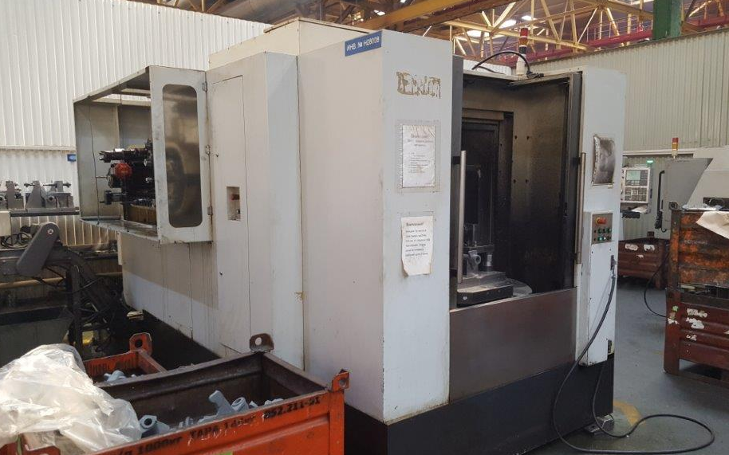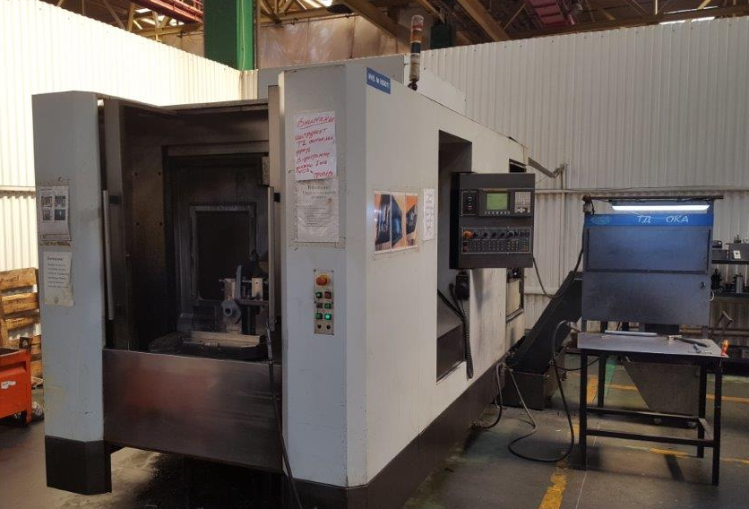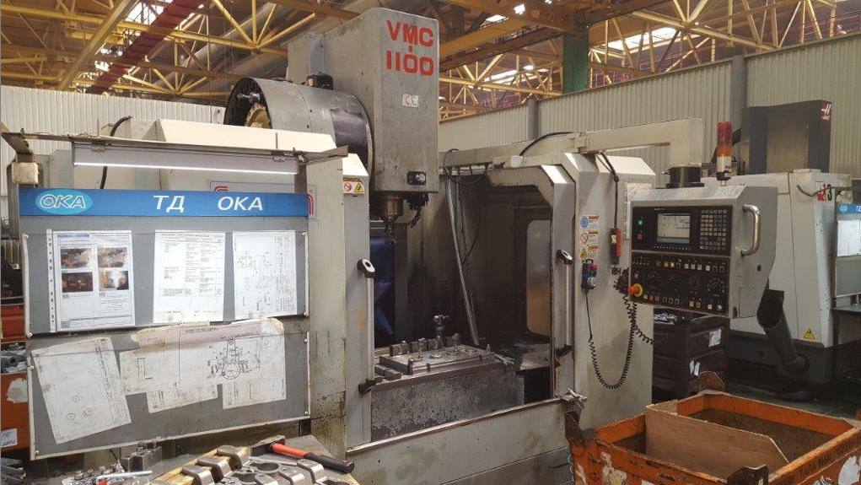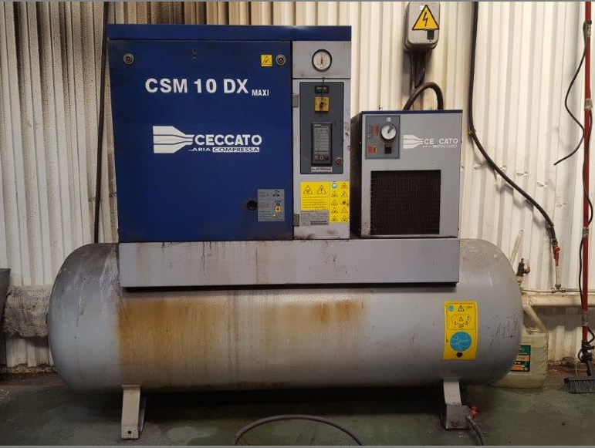

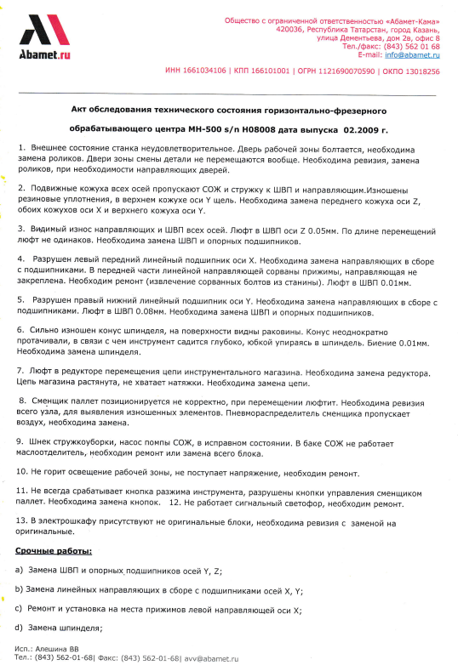

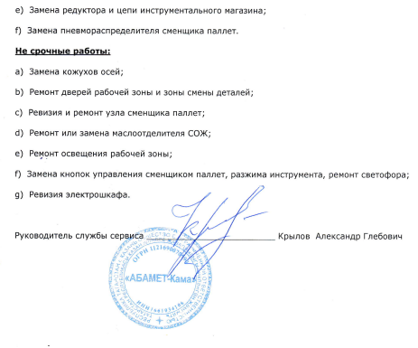

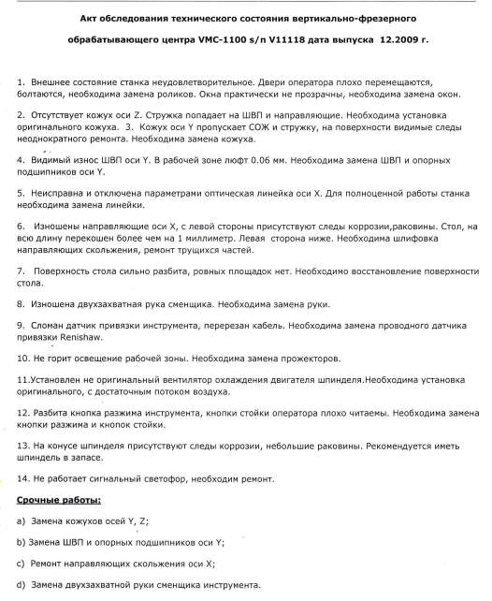

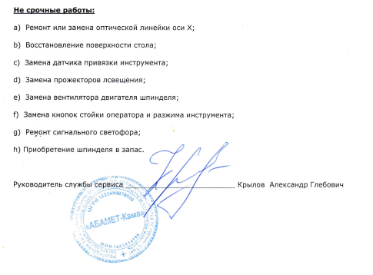

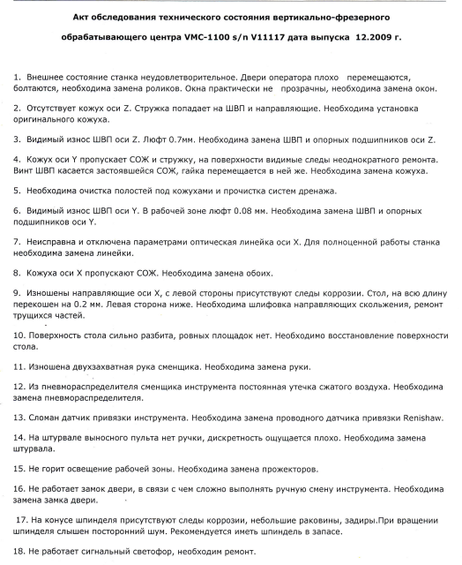

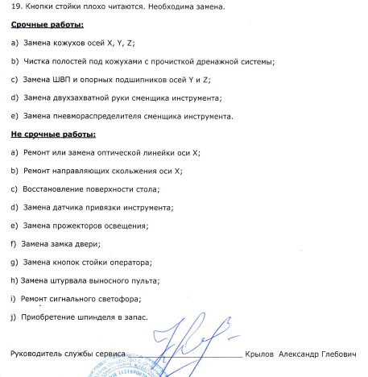

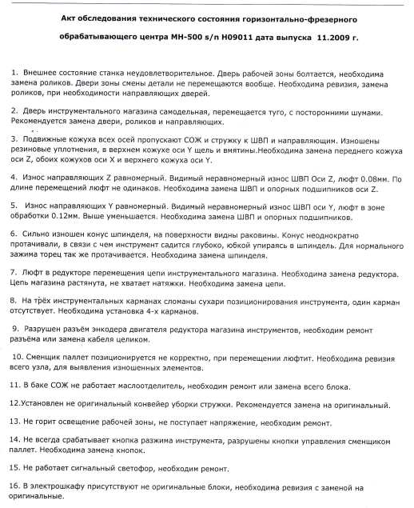

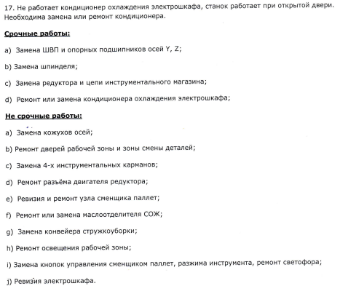

ФОТО ЛОТ 2

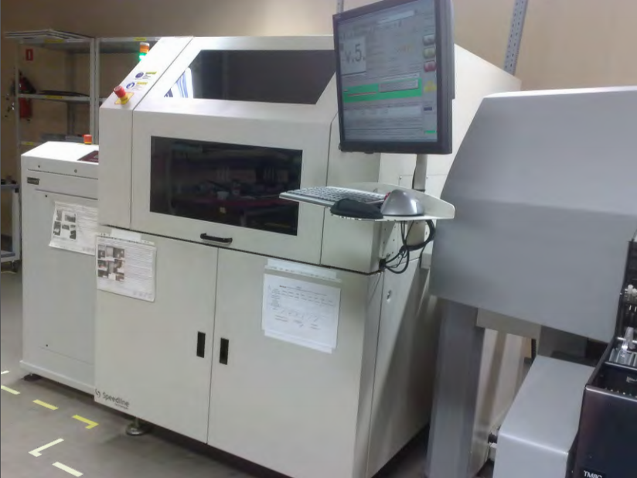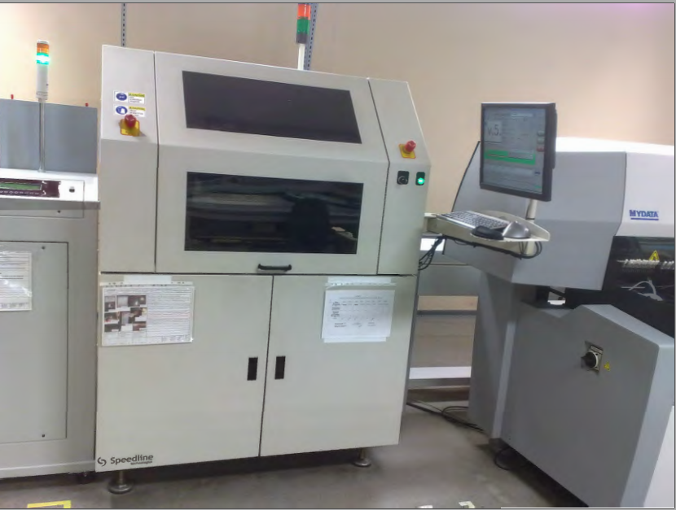

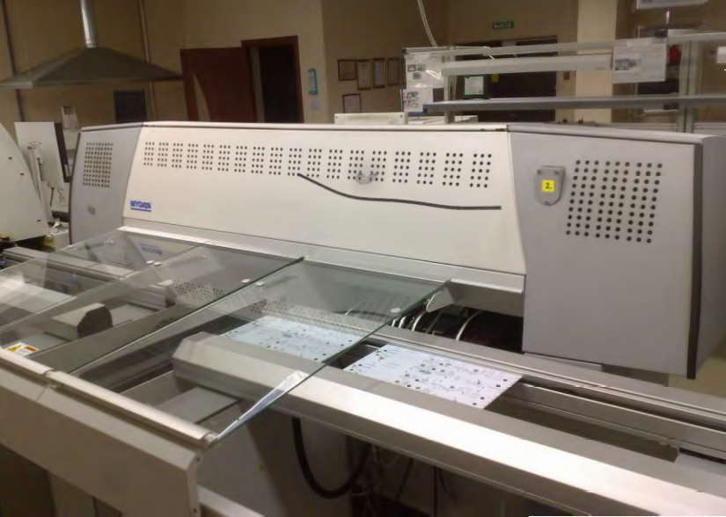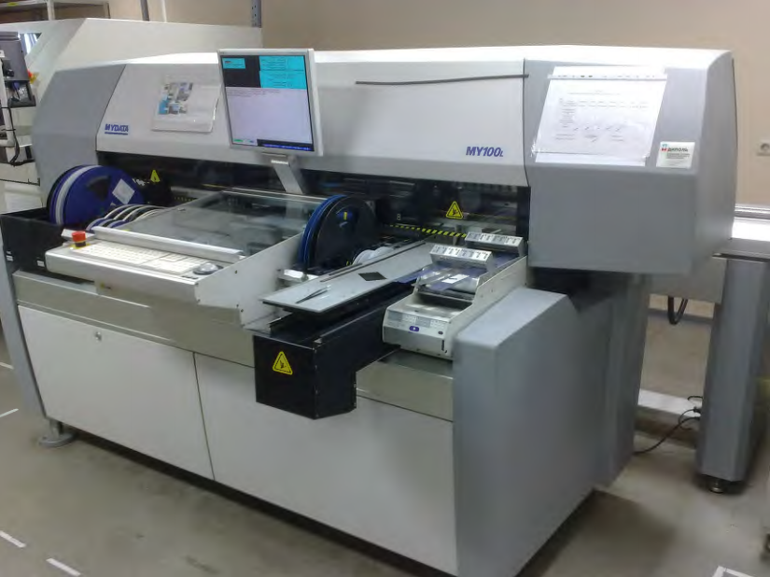

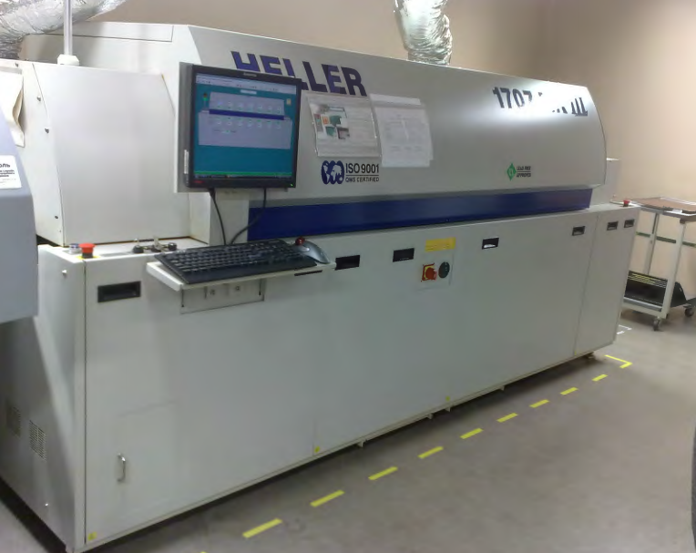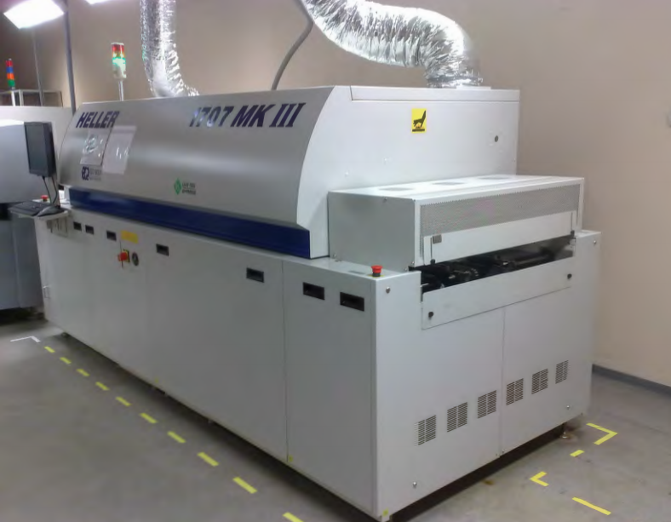

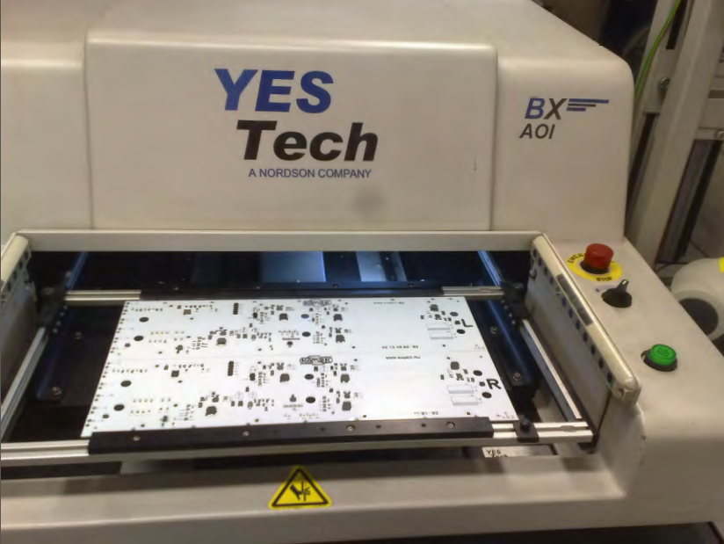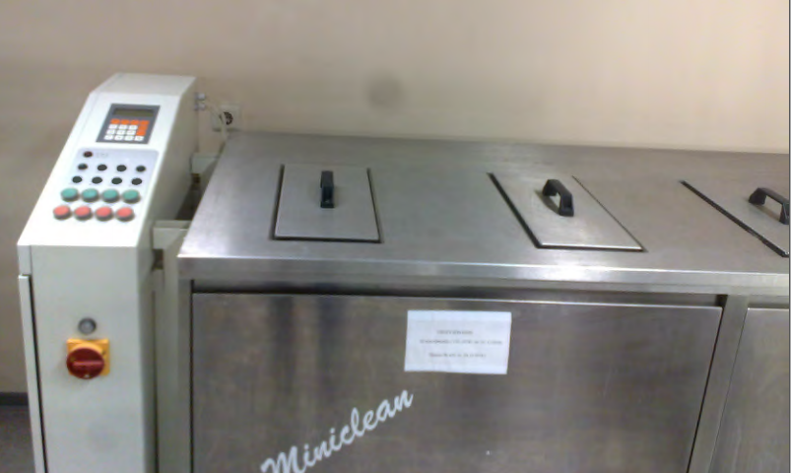

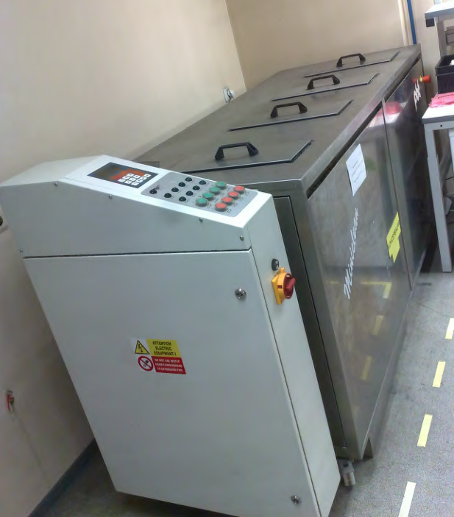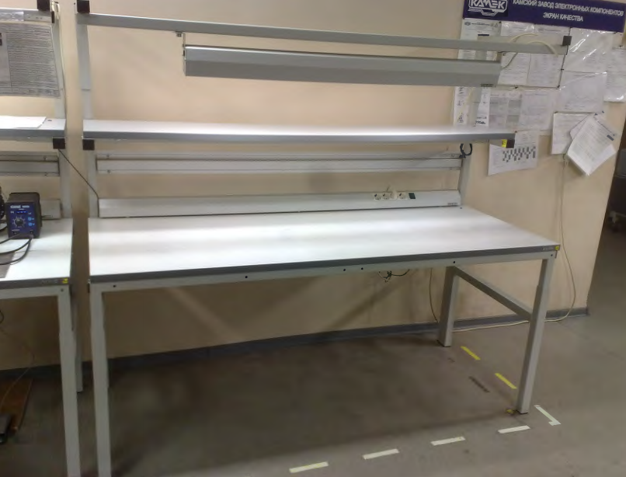

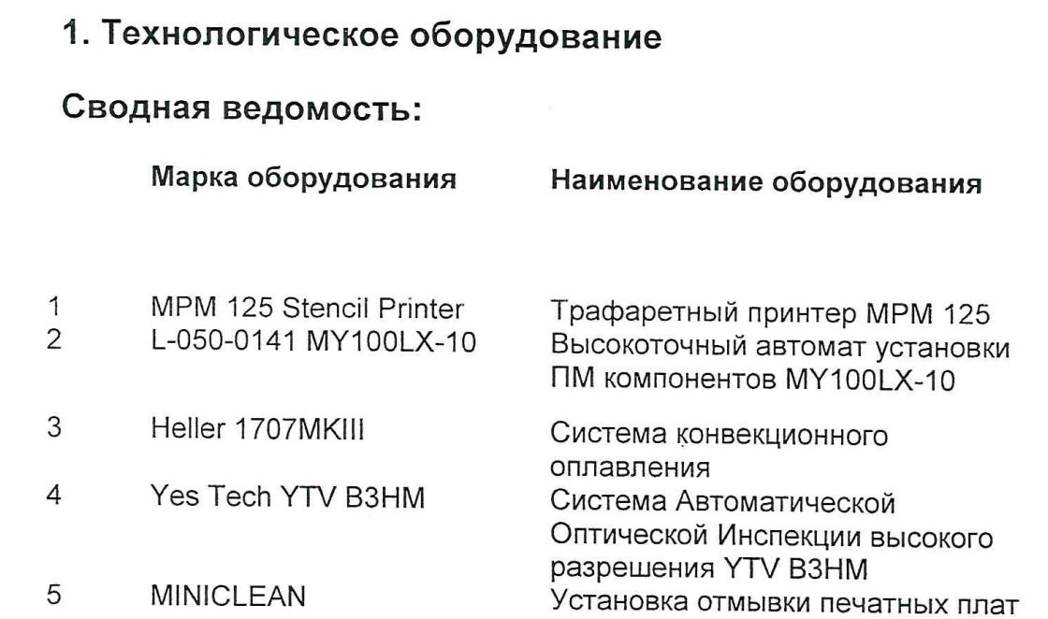

Первому заместителю министра земельных и имущественных отношений Республики Татарстан
А.И.Галиеву
(Ф.И.О. субъекта персональных данных)

Согласие
на обработку персональных данных

Я, _____________________________________________, в соответствии с (фамилия, имя, отчество субъекта персональных данных)
п.4 ст. 9 Федерального закона от 27.07.2006 № 152-ФЗ «О персональных данных», зарегистрирован__ по адресу: _________________________________________________,
(указывается адрес субъекта персональных данных)
документ, удостоверяющий личность: __________________________________________ (наименование и номер основного ___________________________________________________________________________,документа, удостоверяющего личность, сведения о дате выдачи указанного документа и выдавшем его органе)
в целях заполнения процедурных документов по аукциону, даю согласие Министерству земельных и имущественных отношений Республики Татарстан на автоматизированную, а также без использования средств автоматизации обработку моих персональных данных, а именно Ф.И.О., паспорт, ИНН , то есть на совершение действий, предусмотренных п. 3 ч. 1 ст. 3 Федерального закона от 27.07.2006 № 152-ФЗ «О персональных данных».
Об ответственности за достоверность представленных сведений предупрежден__.
Подтверждаю, что ознакомлен__ с положениями Федерального закона от 27.07.2006 № 152-ФЗ «О персональных данных», в том числе правами и обязанностями в области защиты персональных данных. Кроме того, я уведомлен__, что Оператор имеет право предоставлять информацию по официальному запросу третьих лиц только в установленных законом случаях.
Настоящее согласие действует со дня его подписания до дня отзыва в письменной форме.
______________________________________ ________________ "__" ____ 201__ г.
(Ф.И.О. субъекта персональных данных) (подпись)

При получении согласия от представителя субъекта персональных данных в согласии на обработку персональных данных также указываются фамилия, имя, отчество, адрес представителя субъекта персональных данных, номер основного документа, удостоверяющего его личность, сведения о дате выдачи указанного документа и выдавшем его органе, реквизиты доверенности или иного документа, подтверждающего полномочия этого представителя.

ПРИМЕРНЫЙ ДОГОВОР КУПЛИ-ПРОДАЖИ НА АУКЦИОНЕ ИМУЩЕСТВА, НАХОДЯЩЕГОСЯ В ГОСУДАРСТВЕННОЙ СОБСТВЕННОСТИ

№ _____

(с физическими лицами)
г. Казань «___»______ 2018г.

____________________________________________, именуемое в дальнейшем "Продавец", в лице___________________________, действующего на основании _______, с одной стороны, и ______________, паспорт ___________, выдан___________________, ______г., код подразделения _________, прописан по адресу: ________________________________, именуемый в дальнейшем "Покупатель", с другой стороны, вместе именуемые «Стороны», по итогам аукционных торгов, проведенных «___» ______ 201__г., заключили настоящий договор (далее - Договор) о нижеследующем:

- ПРЕДМЕТ ДОГОВОРА

1.1. Продавец обязуется передать в собственность Покупателя, а Покупатель обязуется принять и оплатить приобретаемое государственное имущество (далее - Имущество), в порядке и на условиях, изложенных в Договоре: ___________________________________________________.
1.2. Продавец гарантирует, что передаваемое Имущество свободно от прав третьих лиц, не находится под арестом, в залоге и не является предметом спора.

2. СУММА ДОГОВОРА И ПОРЯДОК РАСЧЕТОВ

2.1. Покупатель оплачивает Имущество денежными средствами в течение 30 (тридцати) рабочих дней с момента вступления договора в силу.
2.2. Сумма, подлежащая оплате за Имущество, составляет __________ (____________________) рублей с учетом НДС.
2.3. Сумма задатка в размере _______ (__________________) руб., внесенная Покупателем для участия в аукционе, засчитывается в счет оплаты за Имущество.
2.4. Оплата производится на расчетный счет:
р/с № __________________
в ______________________
к/с ____________________
ИНН __________________
КПП __________________
БИК __________________

3. ОБЯЗАННОСТИ И ОТВЕТСТВЕННОСТЬ СТОРОН

3.1. Покупатель обязан представить Продавцу платежные документы, подтверждающие факт оплаты Имущества, в течение 3 (трех) рабочих дней после полной оплаты либо с момента наступления срока оплаты, указанного в п.2.1 настоящего Договора.
3.2. Продавец обязан не позднее 5 (пяти) рабочих дней со дня полной оплаты Имущества обеспечить составления акта приема-передачи и передачу Имущества.
3.3. Имущество считается переданным Покупателю с момента подписания акта приема-передачи.
3.4. Риск случайной гибели или случайного повреждения Имущества переходит на Покупателя с момента подписания акта приема-передачи.
3.5. В случае неисполнения и/или ненадлежащего исполнения Покупателем условий, предусмотренных п.2.1 Договора, Продавец имеет право расторгнуть Договор в одностороннем порядке.
При этом:
- Имущество считается нереализованным и остается в собственности Республики Татарстан;
- сумма задатка, уплаченная Покупателем за Имущество, не возвращается.

4. ЗАКЛЮЧИТЕЛЬНЫЕ ПОЛОЖЕНИЯ

4.1.Взаимоотношения сторон, не урегулированные договором, регламентируются действующим законодательством.
4.2. Действия сторон могут быть обжалованы в суде в установленном порядке.
4.3. Договор вступает в силу с момента его подписания сторонами.
4.4. Договор составлен в двух экземплярах, имеющих одинаковую юридическую силу.

РЕКВИЗИТЫ И ПОДПИСИ СТОРОН

Продавец: ______________________________________________________
ИНН получателя ___________
КПП получателя ___________

Покупатель: ______________________________________________________
_________________________________________________________________
_________________________________________________________________

От имени Продавца От имени Покупателя

_________________ / Ф.И.О. / ________________ /Ф.И.О./

ПРИМЕРНЫЙ ДОГОВОР КУПЛИ-ПРОДАЖИ НА АУКЦИОНЕ ИМУЩЕСТВА, НАХОДЯЩЕГОСЯ В ГОСУДАРСТВЕННОЙ СОБСТВЕННОСТИ

№ ________

(с юр. Лицами и ИП)
г. Казань «___»______ 2018г.

____________________________________________, именуемое в дальнейшем "Продавец", в лице___________________________, действующего на основании _______, с одной стороны, и ______________, паспорт ___________, выдан___________________, ______г., код подразделения _________, прописан по адресу: ________________________________, именуемый в дальнейшем "Покупатель", с другой стороны, вместе именуемые «Стороны», по итогам аукционных торгов, проведенных «___» ______ 201__г., заключили настоящий договор (далее - Договор) о нижеследующем:

- ПРЕДМЕТ ДОГОВОРА

1.1. Продавец обязуется передать в собственность Покупателя, а Покупатель обязуется принять и оплатить приобретаемое государственное имущество (далее - Имущество), в порядке и на условиях, изложенных в Договоре: ____________________________________________________.
1.2. Продавец гарантирует, что передаваемое Имущество свободно от прав третьих лиц, не находится под арестом, в залоге и не является предметом спора.

2. СУММА ДОГОВОРА И ПОРЯДОК РАСЧЕТОВ

2.1. Покупатель оплачивает Имущество денежными средствами в течение 30 (тридцати) рабочих дней с момента вступления договора в силу.
2.2. Стоимость Имущества, установленная по результатам торгов - _________ (_______________________) руб. ____ копеек с НДС.
Сумма, подлежащая оплате за Имущество в бюджет Республики Татарстан на реквизиты указанные в п. 2.4. настоящего договора, составляет____________ (____________________) руб. ___ копеек без учета НДС.
НДС исчисляется и уплачивается Покупателем (юридическим лицом, индивидуальным предпринимателем) самостоятельно, в порядке, установленном законодательством.
2.3. Сумма задатка в размере _______ (__________________) руб., внесенная Покупателем для участия в аукционе, засчитывается в счет оплаты за Имущество.
2.4. Оплата производится на расчетный счет:
р/с № __________________
в ______________________
к/с ____________________
ИНН __________________
КПП __________________
БИК __________________

3. ОБЯЗАННОСТИ И ОТВЕТСТВЕННОСТЬ СТОРОН

3.1. Покупатель обязан представить Продавцу платежные документы, подтверждающие факт оплаты Имущества, в течение 3 (трех) рабочих дней после полной оплаты либо с момента наступления срока оплаты, указанного в п.2.1 настоящего Договора.
3.2. Продавец обязан не позднее 5 (пяти) рабочих дней со дня полной оплаты Имущества обеспечить составления акта приема-передачи и передачу Имущества.
3.3. Имущество считается переданным Покупателю с момента подписания акта приема-передачи.
3.4. Риск случайной гибели или случайного повреждения Имущества переходит на Покупателя с момента подписания акта приема-передачи.
3.5. В случае неисполнения и/или ненадлежащего исполнения Покупателем условий, предусмотренных п.2.1 Договора, Продавец имеет право расторгнуть Договор в одностороннем порядке.
При этом:
- Имущество считается нереализованным и остается в собственности Республики Татарстан;
- сумма задатка, уплаченная Покупателем за Имущество, не возвращается.

4. ЗАКЛЮЧИТЕЛЬНЫЕ ПОЛОЖЕНИЯ

4.1.Взаимоотношения сторон, не урегулированные договором, регламентируются действующим законодательством.
4.2. Действия сторон могут быть обжалованы в суде в установленном порядке.
4.3. Договор вступает в силу с момента его подписания сторонами.
4.4. Договор составлен в двух экземплярах, имеющих одинаковую юридическую силу.

РЕКВИЗИТЫ И ПОДПИСИ СТОРОН

Продавец: ______________________________________________________
ИНН получателя ___________
КПП получателя ___________

Покупатель: ______________________________________________________
_________________________________________________________________
_________________________________________________________________

От имени Продавца От имени Покупателя

_________________ / Ф.И.О. / ________________ /Ф.И.О./

